


Semaine du 05 au 09 Septembre 2022

Lundi 05 Septembre 2022
Bon appétit
Tomates « cerises »
Fricassée de volaille « provençale »
Riz pilaf
Fromage
Abricots aux amandes et chantilly
Mardi 06 Septembre 2022
Salade de perles


Echine de porc aux herbes
Courgettes sautées
Fromage blanc
Fruits de saison

Mercredi 07 Septembre 2022
Mâche à l’emmental
Pennes à la bolognaise

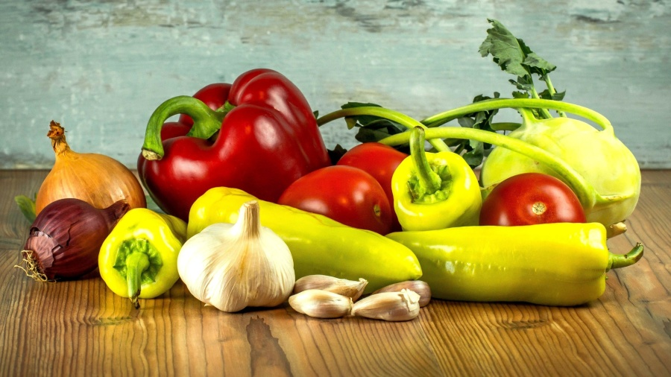
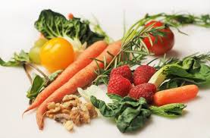
Crème dessert
Jeudi 08 Septembre 2022
Roulé de jambon
Filet de poisson frais
Carottes
Fromage
Fruits de saison
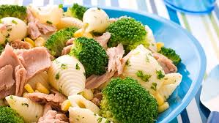

Vendredi 09 Septembre 2022
Salade verte
Boulettes à la tomate
Semoule
Yaourt
Sorbet aux fruits

La Mairie se réserve le droit de modifier les menus en cas d’imprévu.
La viande de bœuf servie cette semaine est d’origine française

